Aufgabe 1
Liebe Schüller und Schülerinnen, dieses Arbeitsblatt bezieht sich auf die Theorie, die wir gemeinsam bearbeitet haben und bereitet Euch auf die LK vor. Bitte füllt die nachstehende Tabelle aus und ordnet dabei wirtschaftliche Aufgaben des privaten Haushalts denn dargestellten Bereichen zu.

Aufgabe 2
Bei dieser Aufgabe überlegt Euch, welche Aufgaben ihr jeden Tag im Haushalt macht, welche 2x oder 3x pro Woche und welche je nach Gelegenheit. Ordnet bitte die Bedürfnisse der Familienmitglieder (unten vorgegeben) passend zu.
Aufgabe 3
Wir haben den Plan von Brigitte und Stefan zusammen angeschaut, bitte schreibt mir ordentlich in eine Tabelle im Word Dokument die Verbesserungsvorschläge.
Aufgabe 4
Bei dieser Aufgabe solltet ihr überlegen wie kann man sinnvoll die Aufgaben im Haushalt aufteilen durch alle Familienmitglieder, dass trotzdem jeder auch Zeit für Hobbys und Freizeit hat. Macht dafür eine neue Tabelle im Word Programm. Wenn ihr das gemacht habt, dann macht bitte eine separate Tabelle nur für Eure Familie, wie ist das bei Euch zu Hause aufgeteilt ist.
Wenn ihr wollt, ich kann das kontrollieren, wenn ihr mir das zuschickt.
Falls ihr Fragen haben solltet, schreibt mir unter Adresse:
thieme@pr-oberschule.de

Aufgabe 1
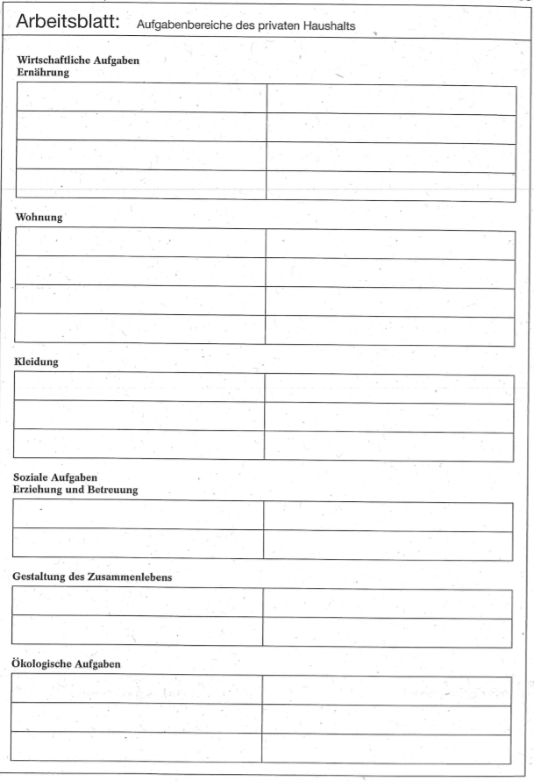

Aufgabe 2
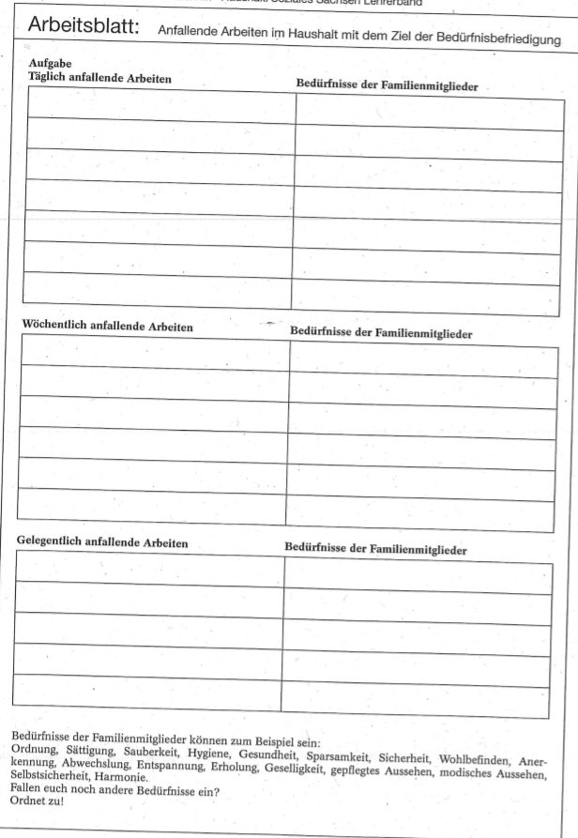
Aufgabe 3

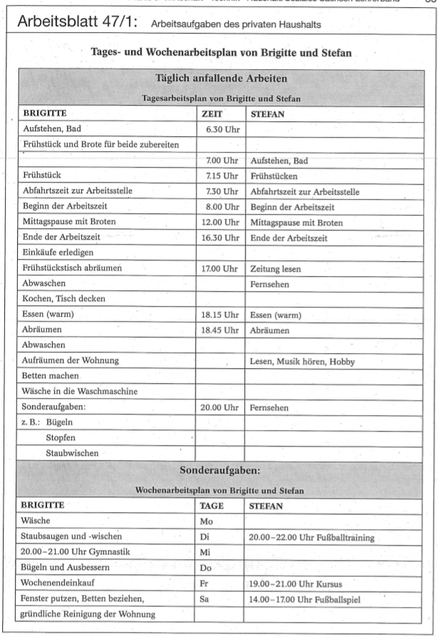

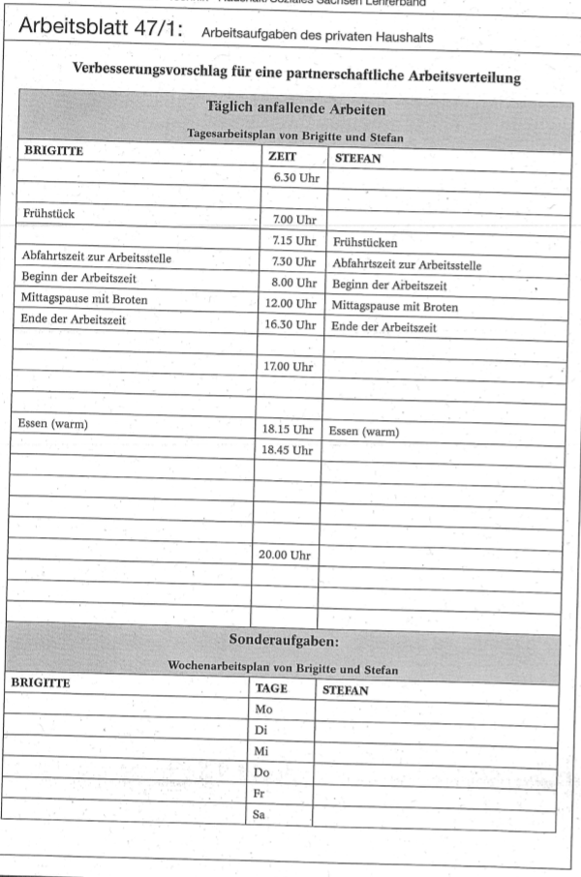
Aufgabe 4
